Académie d'AMIENS Baccalauréat ES - Session 2015 | Epreuve orale de Sciences économiques et sociales (Enseignement de spécialité « ECONOMIE APPROFONDIE » : coefficient 9) | N° du sujet : 15c9-212.1
Durée de la préparation : 30 minutes | Le candidat s’appuiera sur les 2 documents pour répondre à la question principale.  Les questions complémentaires 2 et 3 porteront sur l’enseignement de spécialité | Durée de l'interrogation : 20 minutes
Thème de la question principale : Comment rendre compte de la mobilité sociale ?
Question principale (sur 10 points) :
Vous montrerez que la famille peut être un facteur de reproduction sociale.
Questions complémentaires (sur 10 points) :
1) Donnez la signification de chacune des deux valeurs soulignées du document 1. (4 points)
2) Vous montrerez à quelles difficultés se heurte le système de retraites par répartition en France. (3 points)
3) Comment peut-on expliquer la formation des bulles spéculatives ? (3 points)

DOCUMENT 1
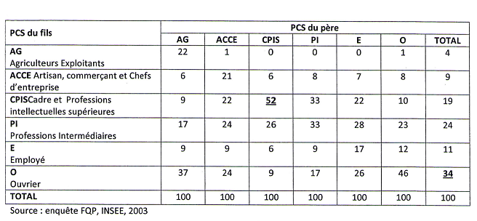

DOCUMENT 2

L’appartenance à des milieux défavorisés peut constituer un handicap pour le déroulement de la scolarité compte tenu des difficultés de l’entourage à accompagner et motiver les apprentissages des enfants. L’influence du « capital culturel » familial semble, à cet égard, déterminante : le déroulement de la scolarité s’avère en effet plus sensible au niveau d’instruction qu’au niveau économique ou matériel de la famille. Les différences d’ambition que nourrissent les parents à l’égard de leurs enfants ne sont pas non plus sans influence sur les inégalités sociales de parcours scolaires. Ainsi, les cadres sont 75 % à souhaiter que leurs enfants poursuivent leurs études jusqu’à 20 ans au moins, alors que les ouvriers non qualifiés ne sont que 47 dans ce cas. Les abandons prématurés d’études présentent un aspect intergénérationnel que l’on peut expliquer à la fois par les difficultés à aider les enfants en difficulté et par une limitation des attentes vis-à-vis de l’école, voire l’acceptation de l’échec scolaire comme une fatalité sur laquelle on a peu de prise.
(Source : Observatoire national de la pauvreté et de l’exclusion sociale, rapport 2003-2004,
La Documentation Française, 2004.)

